# APÉNDICE A

## ESTUDIOS DE TIEMPOS DE CAMBIO DE MOLDE MESA CÓCTEL

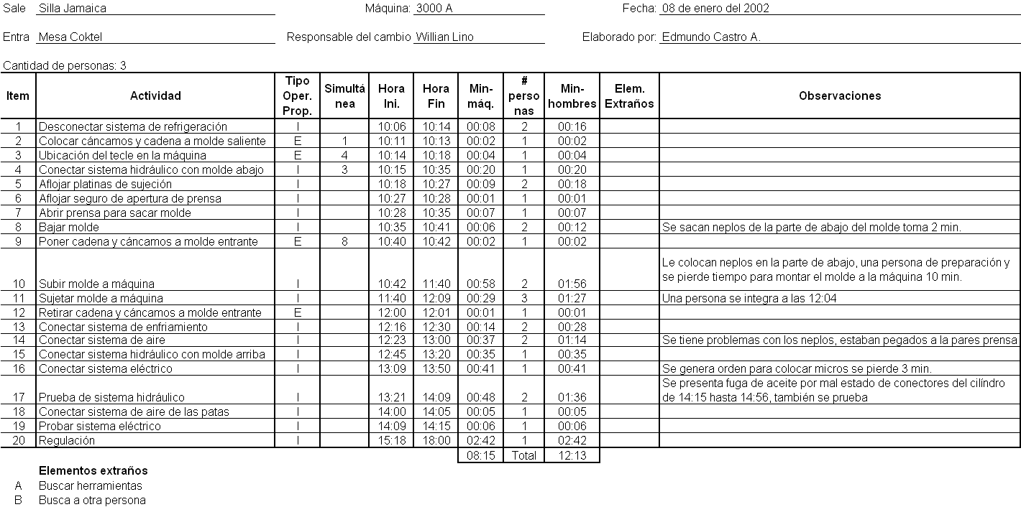

## ESTUDIOS DE TIEMPOS DE CAMBIO DE MOLDE VOLQUETE GRANDE

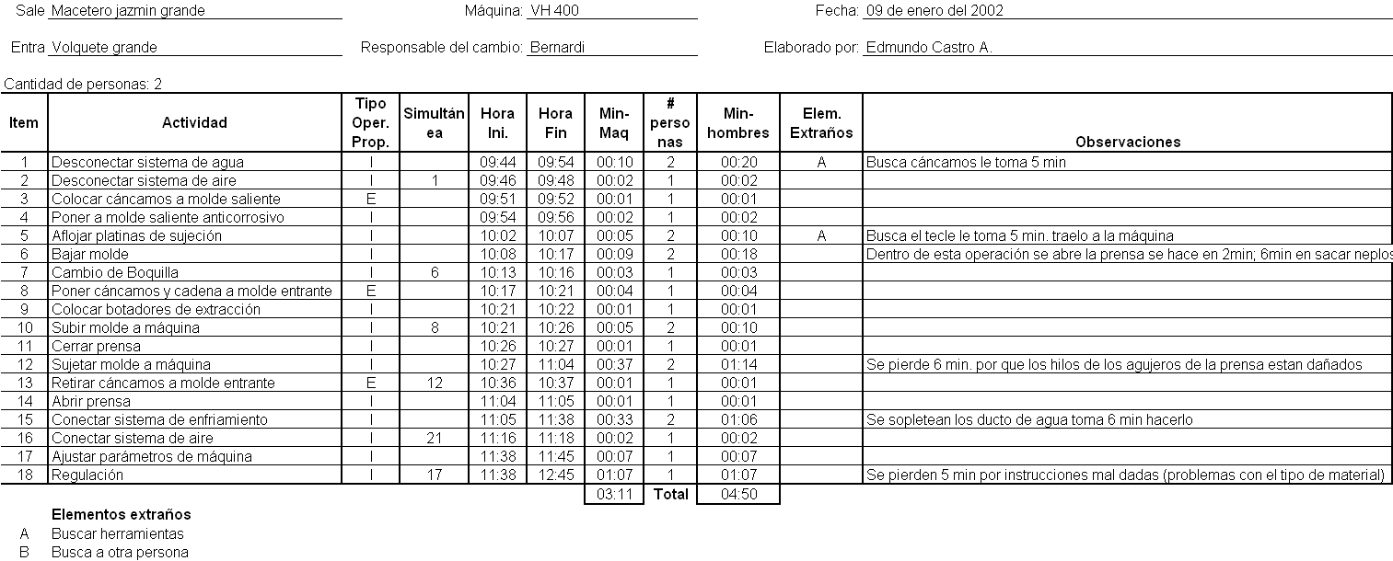

## ESTUDIOS DE TIEMPOS DE CAMBIO DE MOLDE PATAS DE MESA CUADRA

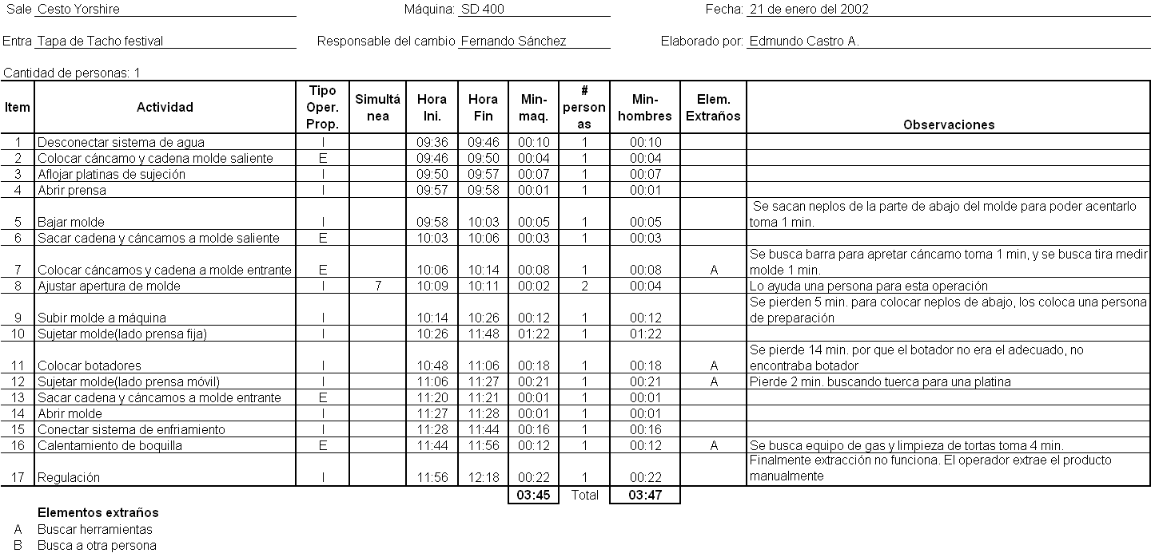**ESTUDIOS DE TIEMPOS DE CAMBIO DE MOLDE TAPA DE TACHO FESTIVAL**

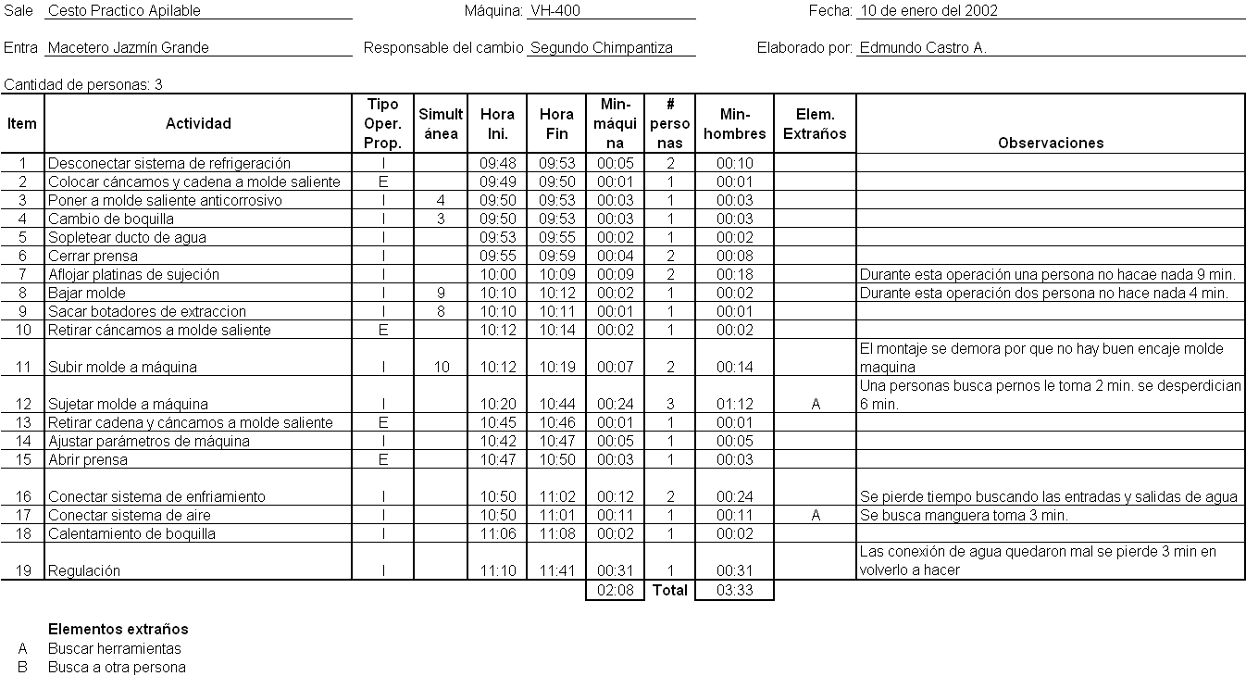**ESTUDIOS DE TIEMPOS DE CAMBIO DE MOLDE MACETERO JAZMÍN GRANDE**

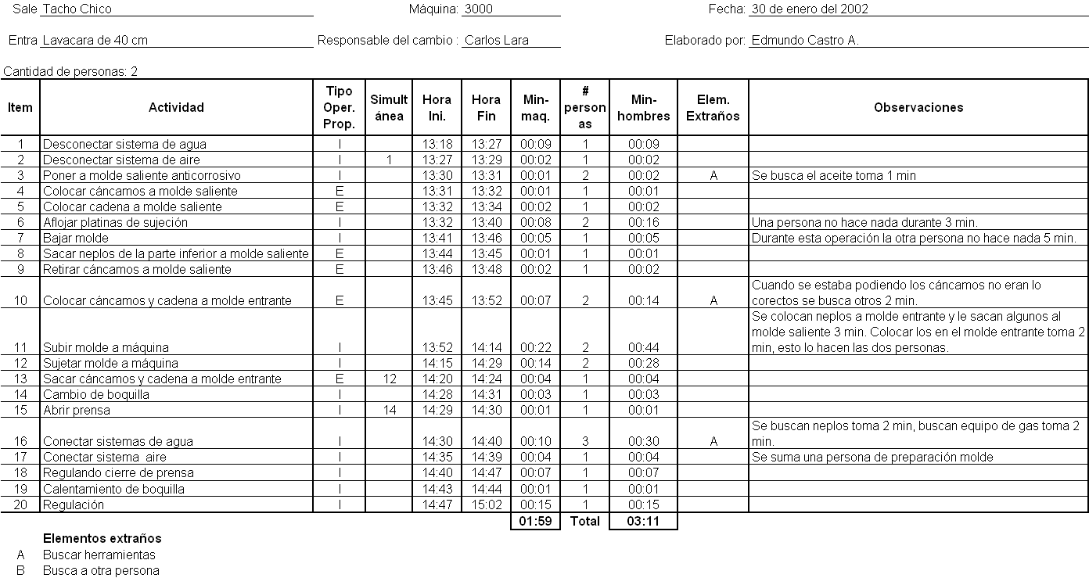**ESTUDIOS DE TIEMPOS DE CAMBIO DE MOLDE LAVACARA DE 40CM**

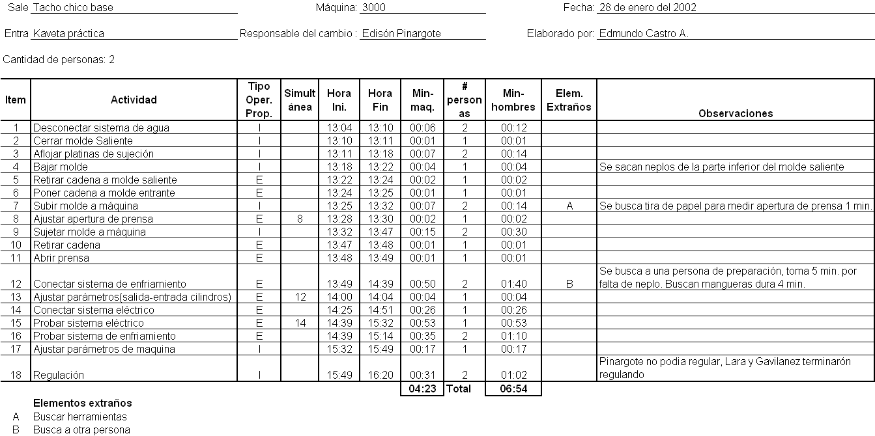**ESTUDIOS DE TIEMPOS DE CAMBIO DE MOLDE KAVETA PRÁCTICA**

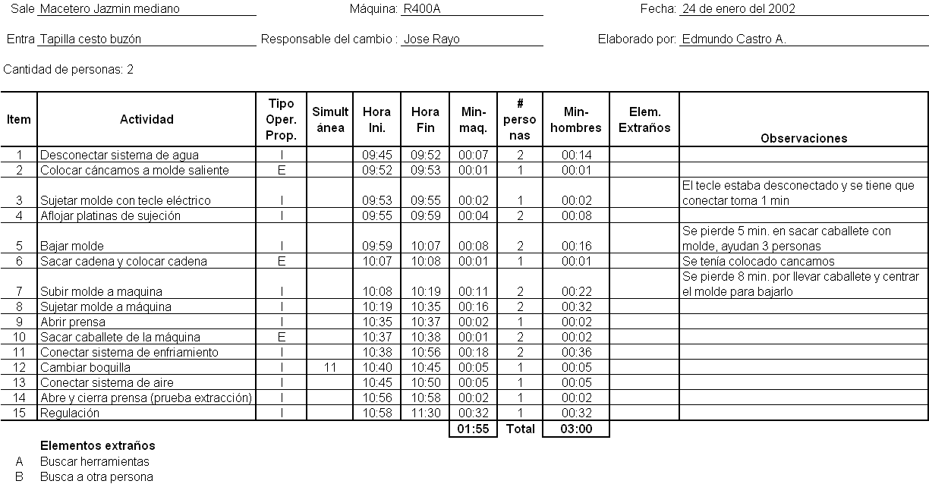**ESTUDIOS DE TIEMPOS DE CAMBIO DE MOLDE TAPILLA CESTO BUZÓN**

# APÉNDICE B

### RESUMEN DEL CAMBIO DE MOLDE MESA CÓCTEL







### RESUMEN DEL CAMBIO DE MOLDE MESA COKTEL

### RESUMEN DEL CAMBIO DE MOLDE VOLQUETE GRANDE







**RESUMEN DEL CAMBIO DE MOLDE PATAS DE MESA CUADRADA**







**RESUMEN DEL CAMBIO DE MOLDE TAPA TACHO FESTIVAL**







**RESUMEN DEL CAMBIO DE MOLDE MACETERO JAZMÍN GRANDE**







## RESUMEN DEL CAMBIO DE MOLDE LAVACARA 40 CM







## RESUMEN DEL CAMBIO DE MOLDE KAVETA PRACTICA







## RESUMEN DEL CAMBIO DE MOLDE TAPILLA CESTO BUZÓN







# APÉNDICE C

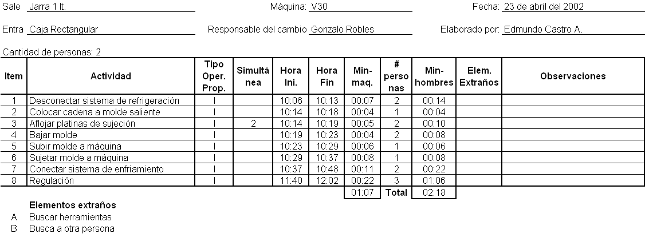**ESTUDIOS DE TIEMPOS DE CAMBIO DE MOLDE CAJA RECTANGULAR**

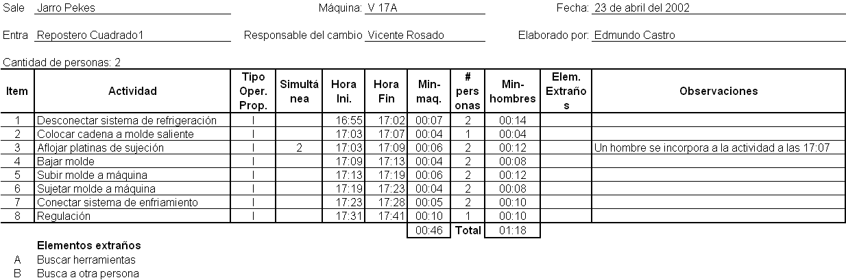**ESTUDIOS DE TIEMPOS DE CAMBIO DE MOLDE REPOSTERO CUADRADO 1**

**ESTUDIOS DE TIEMPOS DE CAMBIO DE MOLDE BASE TACHO PEDALITO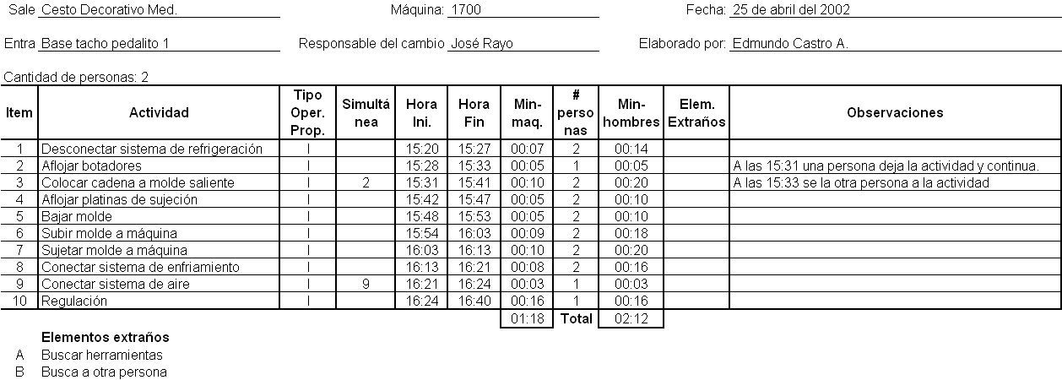 1**

**ESTUDIOS DE TIEMPOS DE CAMBIO DE MOLDE BANDEJA OVAL NOVA**

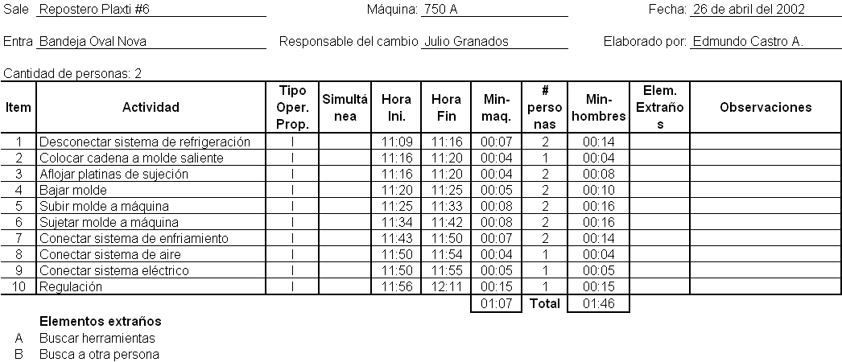

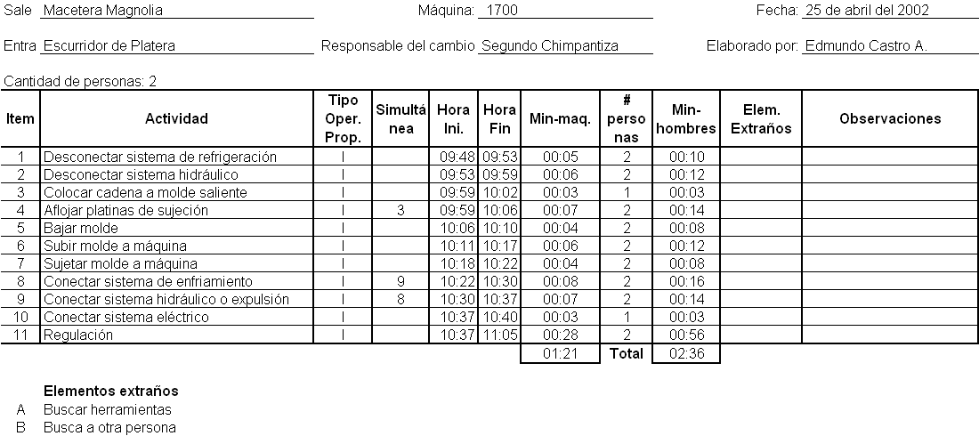**ESTUDIOS DE TIEMPOS DE CAMBIO DE MOLDE ESCURRIDOR DE PLATERA**

**ESTUDIOS DE TIEMPOS DE CAMBIO DE MOLDE BANDEJA UNI BLANCA**

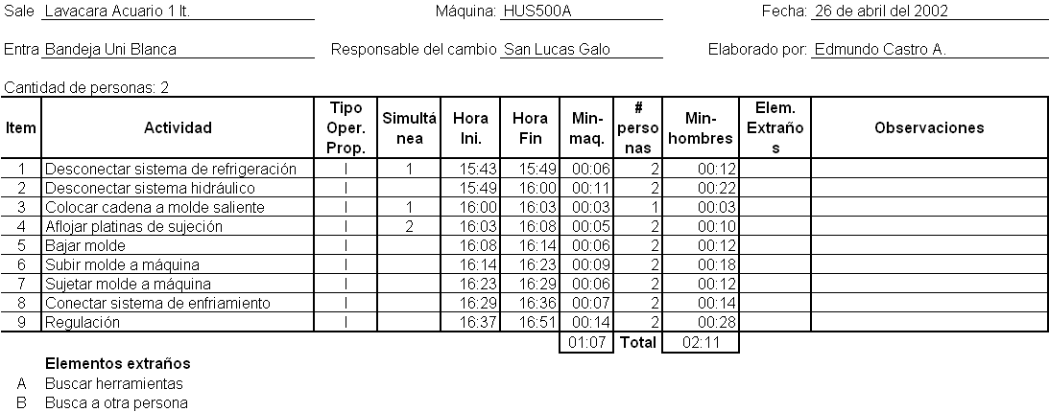

**ESTUDIOS DE TIEMPOS DE CAMBIO DE MOLDE ASA BALDE INDUSTRIAL**

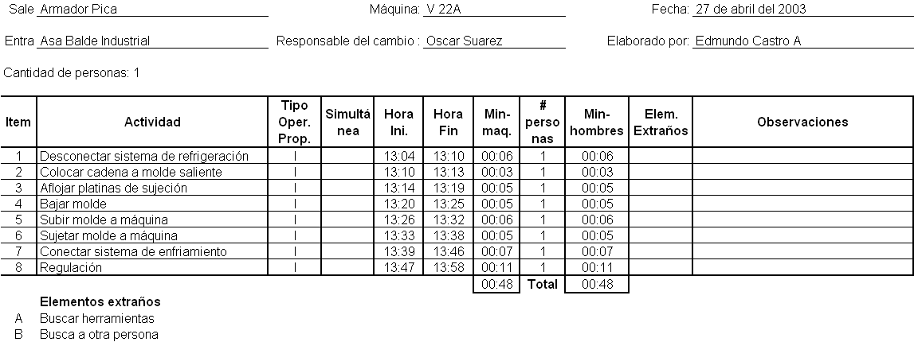

# APÉNDICE D

#### RESUMEN DEL CAMBIO DE MOLDE CAJA RECTANGULAR





#### RESUMEN DEL CAMBIO DE MOLDE REPOSTERO CUADRADO 1





#### RESUMEN DEL CAMBIO DE MOLDE BASE TACHO PEDALITO 1





## RESUMEN DEL CAMBIO DE MOLDE BANDEJA OVAL NOVA





## RESUMEN DEL CAMBIO DE MOLDE ESCURRIDOR DE PLATERA





## RESUMEN DEL CAMBIO DE MOLDE BANDEJA UNI





## RESUMEN DEL CAMBIO DE MOLDE ASA BALDE INDUSTRIAL





## RESUMEN DEL CAMBIO DE MOLDE MACETERO JAZMÍN RECTANGULAR





##### APÉNDICES